**Etapa II – Actividad 7**

**SECUENCIA DE ACTIVIDADES CON ORIENTACIONES PARA PADRES**

Las actividades propuestas se colocarán en la página de la escuela y también en el grupo de WhatsApp de 2do grado la semana del 16 al 22 de septiembre



**Numeración**

**ETAPA N° 12**

* Para desarrollar esta etapa, deberán apoyarse en los cuadros numéricos, es decir, de los “cienes redondos” y los “unos sueltos” y el de los “cienes redondos” y los “dieces”. Además, el cuadro del “100” y los números trabajados del “200”.
* Lectura de la siguiente situación; primero por parte del adulto y luego por el niño:
* **Los chicos de 2° organizan los libros de su biblioteca áulica. A la seño se le ocurrió que dieran “pistas” para que los demás descubrieran en qué casillero deben colocarlo.** 
  + **Lee atentamente las pistas y coloca el nombre de cada niño donde corresponda:**
* **Francesca le toca el libro 185.**
* **Celeste el libro 147.**
* **Jenaro el número 265.**
* **Juan el libro número 247.**
* **Cintia el que va en el casillero 175.**
* **A Joel le tocó el 154, ¿cómo lo habrá pensado?**

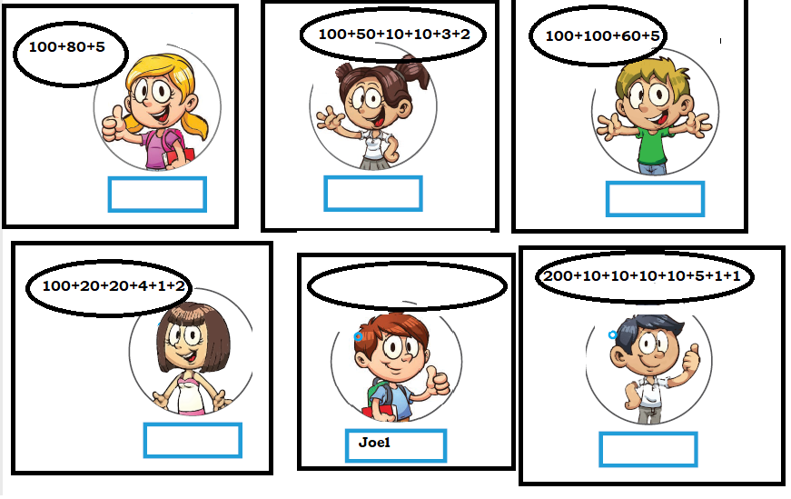

Variable de la situación anterior:

* **Ahora, la seño les pide a sus alumnos que formen el número del casillero que le tocó a cada uno utilizando el valor de las cifras, es decir, el valor que tiene cada número según el lugar que ocupa dentro del número.**

**ORIENTACIONES PARA PADRES:**

Aquí el niño debe trabajar la descomposición del número, es decir, desarmar el número según la ubicación de las cifras utilizando los términos “Cienes”, “Dieces” y “Unos sueltos” y el valor de cada uno. Para ayudarse, pueden utilizar los billetes de $100, de $10 y las monedas de $1, donde los billetes de $100 son los “cienes”; los de $10, son los “dieces” y las monedas de $1 son los “unos sueltos” Por ejemplo:

224= 100 +100 +10+10+1 +1+1+1

200 + 20 + 4

2 cienes, 2 dieces, 4 unos sueltos

* **¿Cómo están formados los números de los casilleros que usaron sus alumnos según los “cienes”, los “dieces” y los “unos sueltos”?**

**Escribe el número en el recuadro y luego en el cuaderno desármalo teniendo en cuenta los ““cienes”, los “dieces” y los “unos sueltos” que lo forman.**



* **Ahora responde:** 
  + - 1. ¿En qué se parecen los números de los libros de Francesca, Jenaro y Cintia? ¿En qué se diferencian?
      2. Observa los números que le tocaron a Celeste y a Juan, ¿en qué se parecen? ¿en qué se diferencian?
      3. ¿Cuántos cienes, dieces y unos sueltos tiene el número que le sigue al que le tocó a Joel? ¿Y en el anterior del que le tocó a este niño? ¿A qué número redondo pertenece?

**Unidad 3: “Los materiales y sus cambios”**

**Clasificación de materiales según su origen**

**Etapa 4:**

Orientaciones para padres:

El propósito de esta unidad es clasificar los materiales con los que trabajamos en la actividad anterior: azúcar, jugo, sal , talco , café, según su origen. Para ello deben recordar y volver a ver el video que utilizamos al comienzo de la unidad, en la etapa 1 <https://www.youtube.com/watch?v=Mapn2i2RWkw>

Estos materiales anteriormente nombrados, si bien todos llevan un proceso de producción, se identifica bien el origen, por ejemplo en el caso del azúcar es de origen natural, es decir provienen de la naturaleza, pueden ser MINERALES, VEGETALES O ANIMALES. Teniendo en cuenta esto el azúcar es vegetal porque proviene de una planta, en el caso del jugo es artificial porque está hecho por el hombre.

Para escribirlo en la tabla coloquen donde dice origen:

**NATURAL – VEGETAL porque proviene de una planta**.

Si de algún material no saben el origen como por ejemplo el talco le explican al niño que lo consulten en internet porque no saben el origen.

Una vez que vieron el video y dialogaron sobre el origen de todos los materiales completan los niños solos, recordando lo dialogado, la tabla.

ACTIVIDADES PARA EL CUADERNO

¿Cómo podemos clasificar estos materiales según su origen? ¿Son naturales o artificiales? ¿De dónde provienen?

Completamos la tabla

|  |  |
| --- | --- |
| MATERIAL | ORIGEN |
| AZÚCAR |  |
| JUGO |  |
| SAL |  |
| TALCO |  |
| CAFÉ |  |

**¡Lecturas para compartir!**

**Las lecturas que compartiremos estas semanas tienen que ver con ¿SABÍAS QUE…? Curiosidades para niños. Esta semana buscaremos curiosidades del sabías qué… relacionada a los animales.**

**Para encontrarlas debés copiar el enlace que está a continuación y luego lo pegas en el buscador de Google y allí aparecerán.**

[**https://www.google.com.ar/search?q=sab%C3%ADas+que+para+ni%C3%B1os+de+primaria+cortos&tbm=isch&chips=q:sab%C3%ADas+que+para+ni%C3%B1os+de+primaria+cortos,online_chips:datos+curiosos&hl=es-419&sa=X&ved=2ahUKEwiLgcyOsN_rAhUnM7kGHWmQA-gQ4lYoAXoECAEQFg&biw=1264&bih=685#imgrc=jgiIKQFoa5Nt2M**](https://www.google.com.ar/search?q=sab%C3%ADas+que+para+ni%C3%B1os+de+primaria+cortos&tbm=isch&chips=q:sab%C3%ADas+que+para+ni%C3%B1os+de+primaria+cortos,online_chips:datos+curiosos&hl=es-419&sa=X&ved=2ahUKEwiLgcyOsN_rAhUnM7kGHWmQA-gQ4lYoAXoECAEQFg&biw=1264&bih=685#imgrc=jgiIKQFoa5Nt2M)

**Con ayuda de un adulto elige dos que te gusten referidos a animales.**

**Las escribís en el cuaderno para compartirlas en la videollamada junto a tus compañeros.**

**Aquí va una curiosidad para que vayas practicando.**

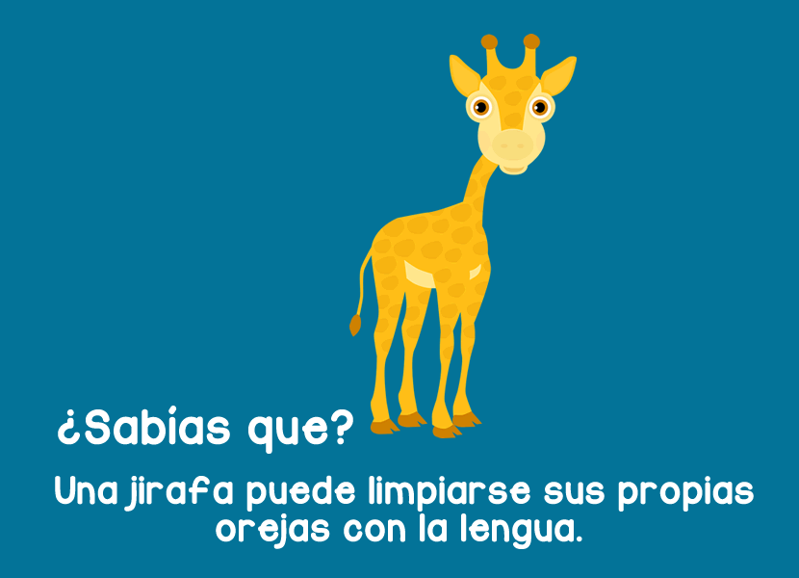

**Cuadernillo de cursiva**



Debemos tener presente que DEBEN RESPETAR LAS PÁGINAS QUE PROPONE LA SEÑO PARA CADA SEMANA, no pueden avanzar en las páginas como quieran.

* Recuerden que es muy importante aprender la “manera” de trazar la letra, siempre es de arriba hacia abajo y, sin levantar el lápiz.
* Recuerden el uso de la mayúscula para escribir nombres de personas, lugares o al comenzar a escribir una oración.
* Esta semana trabajaremos las letras T **y U.** Debes completar las páginas 52, 53,54 y 55. No te olvides de pintar los dibujos.